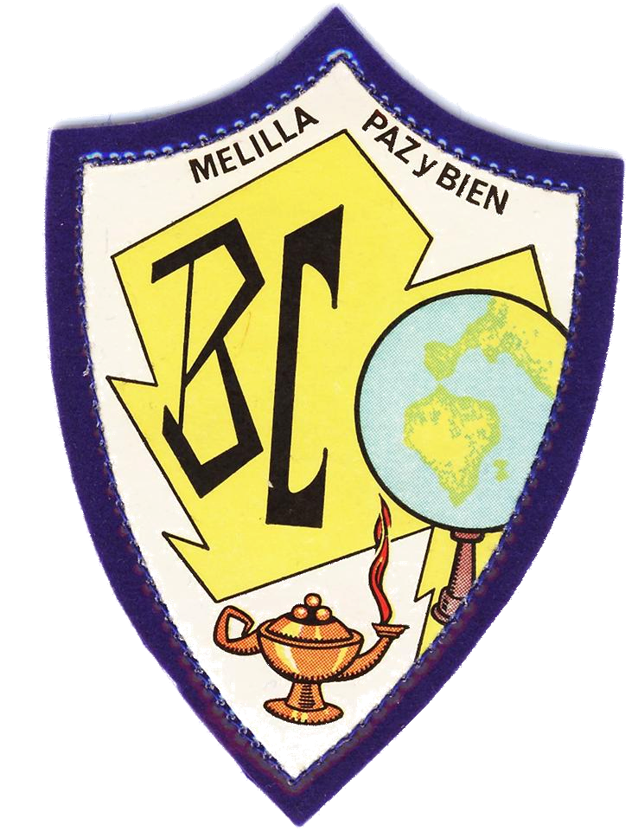COLEGIO NUESTRA SEÑORA DEL BUEN CONSEJO
RELACIÓN DE LIBROS DE TEXTO Y MATERIAL- 2018-2019

CURSO 3º de ESO

ÁREA Y TÍTULO | EDITORIAL | ISBN
LENGUA Y LITERATURA  Lengua Castellana y Literatura 3º ESO  LIBROS DE LECTURA  Lazarillo de Tormes | SM | 9788467576207  9788467591835
MATEMÁTICAS  savia 15 | SM | 9788467576221
BIOLOGÍA Y GEOLOGÍA (SAVIA 15) | SM | 9788467576382
FISICA Y QUÍMICA  SAVIA 15 | SM | 9788467576375
GEOGRAFÍA E HISTORIA  LIBROS DE LECTURA  “La vuelta al mundo en 80 días” | ANAYA  ANAYA | 9788467852424  9788466716550
LENGUA INGLESA  Students book  workbook | CAMBRIDGE | 9788490363652  9788490363829
LIBRO LECTURA INGLÉS  The man from nowhere  How I met myself  Tales of terror | CAMBRIDGE | 9780521783613  9780521750189  9788483235324
ED. PLÁSTICA Y VISUAL |  | 9788467576412
RELIGIÓN CATÓLICA 3'  Nueva Evangelización  SANTA BÍBLIA | CASALS | 9788421857618
VALORES ÉTICOS | SM | 9788467576498
EDUCACIÓN FÍSICA 3º  Educación física |  | SIN LIBRO
FRANCÉS  Promenade 3 A2  Promade 3 A2. Cahier d'activités | SM | 9788467577990  9788467578010
AMPLIACIÓN MATEMÁTICAS |  | SIN LIBRO
AMPLIACIÓN LENGUA |  | SIN LIBRO

